สถานีตำรวจท่องเที่ยว 3
กองกำกับการ 2 กองบังคับการตำรวจท่องเที่ยว 3

รายงานการปฏิบัติราชการประจำเดือน

ข้อมูล ณ วันที่ 31 ตุลาคม 2567

รายงานการปฏิบัติราชการประจำเดือน ตุลาคม 256๗
ประจำปีงบประมาณ พ.ศ. 2568
สถานีตำรวจท่องเที่ยว 3 กองกำกับการ 2 กองบังคับการตำรวจท่องเที่ยว 3

งานสืบสวน ส.ทท.3 กก.2 บก.ทท.3
วันที่ 10 ตุลาคม 2567 เวลาประมาณ 09.30 น. พ.ต.ท.สราวุฒิ เกาะกลาง สว.ส.ทท.3 กก.2 บก.ทท.3 สั่งการให้ ร.ต.อ.ธีระพงค์ ธรฤทธิ์ รอง สว.กก.2 ปฏิบัติราชการ ส.ทท.3กก.2 บก.ทท.3 พร้อมสายตรวจทางทะเล/คดีสำคัญ ดำเนินการสุ่มตรวจปัสสาวะเพื่อหาสารเสพติด แก่พนักงานขับเรือ ณ บริเวณท่าเทียบเรือหาดนพรัตน์
ม.5 ต.อ่าวนาง อ.เมือง จว.กระบี่ รวมทั้งสิ้น 20 ราย ผลการตรวจไม่พบสารเสพติดแต่อย่างใด
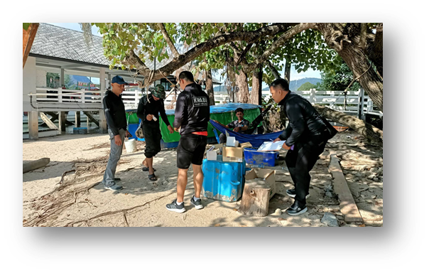
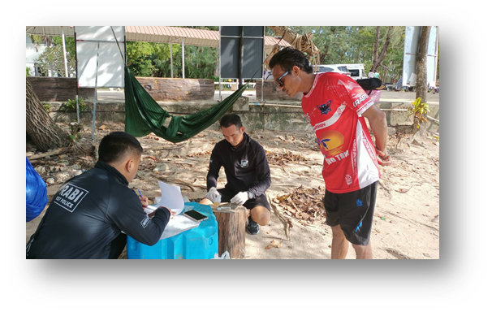

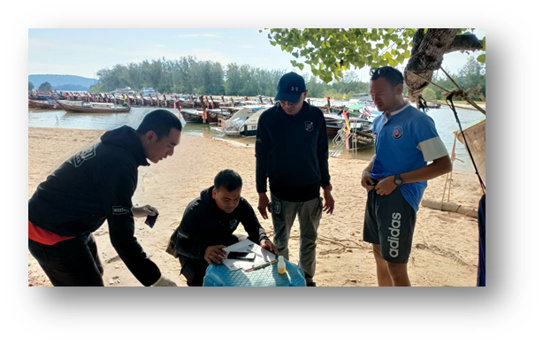
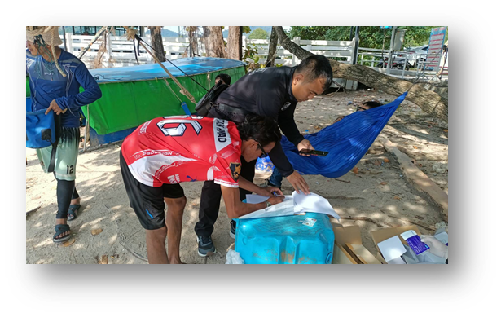

สถานีตำรวจท่องเที่ยว 3
กองกำกับการ 2 กองบังคับการตำรวจท่องเที่ยว 3

รายงานการปฏิบัติราชการประจำเดือน

ข้อมูล ณ วันที่ 31 ตุลาคม 2567

รายงานการปฏิบัติราชการประจำเดือน ตุลาคม 256๗
ประจำปีงบประมาณ พ.ศ. 2568
สถานีตำรวจท่องเที่ยว 3 กองกำกับการ 2 กองบังคับการตำรวจท่องเที่ยว 3

งานสืบสวน ส.ทท.3 กก.2 บก.ทท.3
วันที่ 11 ตุลาคม 2567 เวลาประมาณ 11.00 น. พ.ต.ท.สราวุฒิ เกาะกลาง สว.ส.ทท.3 กก.2 บก.ทท.3 สั่งการให้ ร.ต.อ.ธีระพงค์ ธรฤทธิ์ รอง สว.กก.2 บก.ทท.3 ปฏิบัติราชการ ส.ทท.3 กก.2 บก.ทท.3 พร้อมชุดสืบสวน สายตรวจทางทะเล/คดีสำคัญ บูรณาการร่วมตำรวจน้ำกระบี่ ร่วมจับกุม นายอุเทน อายุ 22 ปี ซึ่งต้องหาว่ากระทำผิดฐาน “ผู้ต้องหาตามหมายจับศาลจังหวัดตรังที่ 125/2564 ลง 16 มี.ค.64 ซึ่งต้องหาว่ากระทำความผิดฐาน "ความผิดต่อพระราชบัญญัติยาเสพติดให้โทษ, พ.ร.บ.จราจรทางบก” บริเวณปากร่องน้ำกระบี่ หมู่ 7 ต.ไสไทย
อ.เมือง จ.กระบี่ ดำเนินการควบคุมตัว ทำบันทึกจับกุม ส่งพนักงานสอบสวน สภ.เมืองกระบี่ เพื่อดำเนินคดี
ตามกฎหมายต่อไป
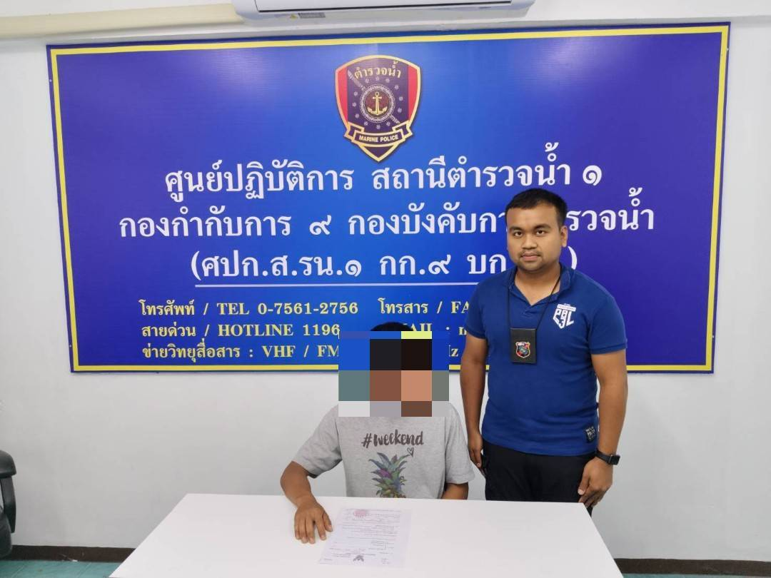

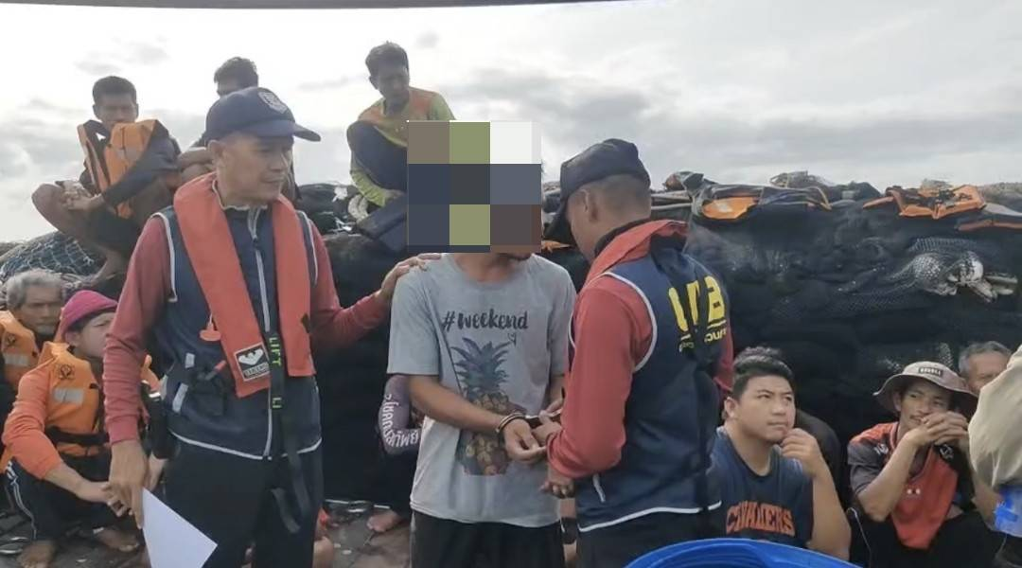
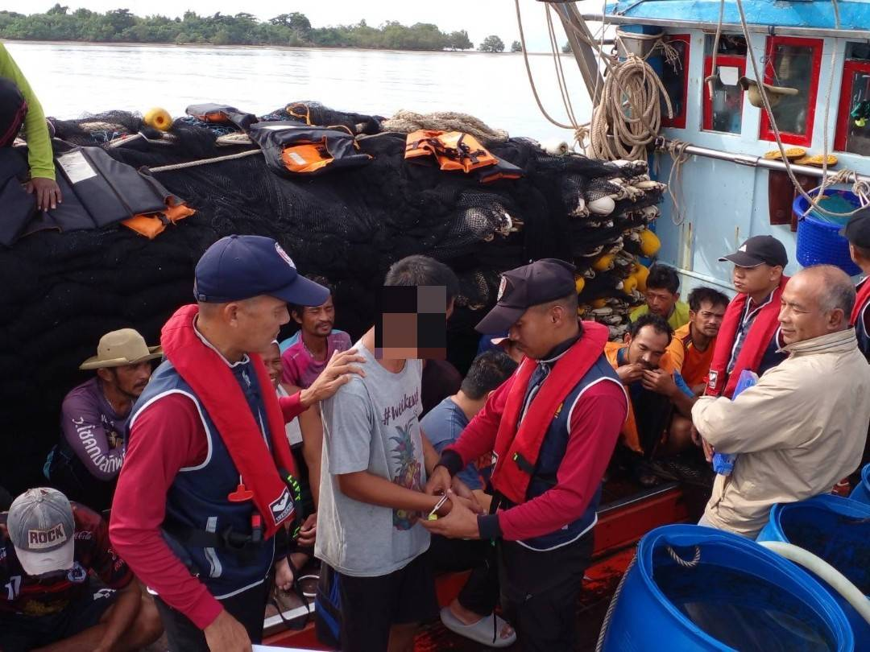

สถานีตำรวจท่องเที่ยว 3
กองกำกับการ 2 กองบังคับการตำรวจท่องเที่ยว 3

รายงานการปฏิบัติราชการประจำเดือน

ข้อมูล ณ วันที่ 31 ตุลาคม 2567

รายงานการปฏิบัติราชการประจำเดือน ตุลาคม 256๗
ประจำปีงบประมาณ พ.ศ. 2568
สถานีตำรวจท่องเที่ยว 3 กองกำกับการ 2 กองบังคับการตำรวจท่องเที่ยว 3

งานสืบสวน ส.ทท.3 กก.2 บก.ทท.3
วันที่ 10 ตุลาคม 2567 เวลาประมาณ 13.00 น. พ.ต.ท.สราวุฒิ เกาะกลาง สว.ส.ทท.3 กก.2 บก.ทท.3 สั่งการให้ ร.ต.อ.ธีระพงค์ ธรฤทธิ์ รอง สว.กก.2 บก.ทท.3 ปฏิบัติราชการ ส.ทท.3 กก.2 บก.ทท.3
พร้อมชุดสืบสวน สายตรวจทางทะเล/คดีสำคัญ บูรณาการร่วม ร้อย ตชด.426 จับกุม นายธวัชชัย อายุ 21 ปี
โดยกล่าวหาว่ามี “ยาเสพติดให้โทษประเภทที่ 1 (เมทแอมเฟตามีนหรือยาบ้า) ไว้ในครอบครอง โดยไม่ได้รับอนุญาตมาตรา 145 และเสพยาเสพติดประเภท 1 (เมทเฟตามีน) โดยไม่ได้รับอนุญาต “มาตรา 155 (1) บริเวณในสวนปาล์มน้ำมัน หมู่ที่ 3 ต.ทับปริก อ.เมืองกระบี่ จ.กระบี่ ดำเนินการควบคุมตัว ทำบันทึกจับกุม ส่งพนักงานสอบสวน สภ.เมืองกระบี่ เพื่อดำเนินคดีตามกฎหมายต่อไป
